Stadt Pirmasens

Pressemitteilung

Pirmasens, 31. Juli 2023
Konzert, Pop, Literatur und mehr: Willkommen zum 22. Festival Euroclassic in Pirmasens

Westpfälzische Stadt wird während des Musikfestivals der Region Saar-Pfalz-Pays de Bitche vom 2. September bis 25. Oktober 2023 zum Gastgeber für vielseitige Veranstaltungen unterschiedlichster Genres

Die 22. Auflage des Musikfestivals Euroclassic wirft ihre Schatten voraus: Auch in diesem Jahr erwarten das Publikum grenzüberschreitend in der Region Saar-Pfalz-Pays de Bitche wieder außergewöhnliche Konzerte und Veranstaltungen, die keine Wünsche offenlassen. Hierfür kommen vom 2. September bis 25. Oktober 2023 hochklassige nationale und internationale Solisten, Orchester und Wort-Künstler, aber auch spannende Newcomer nach Pirmasens, Zweibrücken, Blieskastel und Bitche in Frankreich sowie in die Orte der Verbandsgemeinde Zweibrücken-Land und im Bitscher Land. Das zweitgrößte Musikfestival im Südwesten steht dabei unter dem Motto des Kultursommers Rheinland-Pfalz „Kompass Europa: westwärts“ mit einem künstlerischen Blick auf unsere west- und nordwestlichen Nachbarn, die Benelux-Länder, Frankreich, das Vereinigte Königreich und Irland.
In Pirmasens stehen sieben ganz unterschiedliche Veranstaltungen in der Festhalle bzw. dem Kulturzentrum Forum ALTE POST auf dem Programm. Dazu gehört traditionell ein Konzertabend des Euroclassic-Festivalorchesters, aber auch beispielsweise Tango-Liebhaber und Fans von Sir Elton John kommen auf ihre Kosten. Kleine und natürlich ebenso große Gäste entführt das Grusical „Geisterstunde auf Schloss Eulenstein“ gleichermaßen witzig wie liebevoll in die Welt der Gespenster. Außerdem reisen Christian Brückner, einer der bekanntesten Synchronsprecher Deutschlands, und die Schauspielerin Katja Riemann zu musikalisch begleiteten Lesungen nach Pirmasens.
Detaillierte Informationen zu allen Spielstätten und Veranstaltungen bieten das deutsch-französische Programmheft, das an den bekannten Ausgabestellen erhältlich ist, sowie die Webseite www.festival-euroclassic.eu. Karten für die Euroclassic-Events gibt es im Forum ALTE POST, Poststraße 2 – telefonisch unter 06331 2392716 oder per Mail an kartenverkauf@pirmasens.de – und bei Ticket Regional.
„Nachdem 2022 der künstlerische Blick gen Osten ging, richtet das Festival Euroclassic sein Augenmerk in diesem Jahr in den Westen Europas. Diese Regionen liegen uns hier im Südwesten Deutschlands zwar buchstäblich nahe, haben aber gerade in künstlerisch-musikalischer Sicht viel Spannendes, manch Unentdecktes und natürlich auch echte Evergreens zu bieten. Diese Vielfalt spiegeln die erstklassig besetzten Veranstaltungen im Pirmasenser Euroclassic-Programm auf ihre ganz typische Art wider, die das Publikum mit Sicherheit wieder begeistern wird“, so Denis Clauer, Beigeordneter und Kulturdezernent der Stadt Pirmasens.

Die Termine in Pirmasens im Überblick
Sonntag, 3. September 2023, 19.30 Uhr, Festhalle:
sonic.art: Saxophonquartett trifft Akkordeon
Mit Adrian Tully (Sopransaxophon), Alexander Doroshkevich (Altsaxophon), Taewook Ahn (Tenorsaxophon), Annegret Tully (Baritonsaxophon), Valentin Butt (Knopfakkordeon)
Programm: Maurice Ravel, Tombeau de Couperin; Thierry Escaich, Tango virtuoso; Leonard Bernstein, West Side Story – Suite; Astor Piazzolla, Five Sensations; Franck Angelis, Boîte a Rythme (Akkordeon-Solo von Valentin Butt); Astor Piazzolla, Libertango
Das 2005 gegründete sonic.art Saxophonquartett ist ein Kammermusikensemble mit internationalem Flair: Die aktuellen Mitglieder stammen aus Weißrussland, Australien, Japan und Deutschland. Mit hoch dotierten Preisen und Auszeichnungen bei nationalen und internationalen Wettbewerben hat sich das Quartett einen Namen gemacht. Auch Valentin Butt ist Preisträger und erfolgreicher Teilnehmer zahlreicher nationaler und internationaler Wettbewerbe und Festivals.
Sonntag, 24. September 2023, 18.00 Uhr, Festhalle:
Konzert des Euroclassic-Festivalorchester
Konzertmeister und Leitung: Tobias Feldmann
Programm: Johann Sebastian Bach, Violinkonzert Nr. 2 in E-Dur (BWV 1042); Wolfgang Amadeus Mozart, Serenade Nr. 6 D-Dur/„Serenata notturna“ (KV 239); Béla Bartók, „Rumänische Volkstänze“; Antonín Dvořák, Serenade für Streicher E-Dur op. 22
Der Geiger und Musikprofessor Tobias Feldmann, Jahrgang 1991, zählt zu den hochkarätigsten Musikerpersönlichkeiten seiner Generation mit facettenreichen Darbietungen von Virtuosität, Bühnenpräsenz und emotionaler Tiefe. Das Euroclassic-Festivalorchester besteht aus nationalen und internationalen Musikwettbewerbs-Preisträgern sowie Musikern mit Solopositionen in bedeutenden Orchestern.
Freitag, 6. Oktober 2023, 19.00 Uhr, Festhalle:
Liederabend in Kooperation mit der Mozartgesellschaft
Mit Patrick Grahl (Tenor) und Daniel Heide (Klavier)
Programm: Ludwig van Beethoven, Felix Mendelssohn Bartholdy, Franz Schubert
Patrick Grahl studierte an der Leipziger Musikhochschule „Felix Mendelssohn Bartholdy“ Gesang bei Prof. Berthold Schmid und schloss „mit Auszeichnung“ sein Studium mit dem Meisterklassenexamen ab; 2016 gewann er den 1. Preis beim XX. Internationalen Johann-Sebastian-Bach-Wettbewerb Leipzig. Es folgten Meisterkurse bei Peter Schreier, Gerd Türk, KS Ileana Cotrubas und Prof. Karl-Peter Kammerlander. Seitdem ist er ein viel gefragter Oratorien- und Konzertsänger und gastiert mit renommierten Orchestern unter Leitung namhafter Dirigenten.
Freitag, 13. Oktober 2023, 20.00 Uhr, Forum ALTE POST:
Donovan Aston: An evening of Sir Elton John’s Greatest Hits
Rund zwei Stunden lang begeistert Donovan Aston das Publikum mit viel Gefühl in der Stimme und versierten Fingern am Flügel. Der Brite präsentiert Hits aus vier Jahrzehnten, genau wie Sir Elton John ist er ein hervorragend ausgebildeter Künstler mit einer ans Original heranreichenden Stimme. Klassiker wie „Rocket Man“, „Can you feel the love tonight“, „Your Song“ und natürlich „Candle in the Wind“ werden immer wieder gespickt mit biografischen Anekdoten und Hintergrundinformationen.
Samstag, 14. Oktober 2023, 16.00 Uhr, Festhalle:
Geisterstunde auf Schloss Eulenstein – ein Grusical zum Fürchten und Feiern
Musik: Peter Schindler, Text: Christoph Mohr und Peter Schindler, Bezirkskantorei Pirmasens und die Kant-Chöre unter der Leitung von Maurice Croissant und Volker Christ
Karl von Radau, Schlossherr auf Schloss Eulenstein, ruft zur Geisterstunde. Alle Geister von nah und fern sind gekommen, um nach langer Zeit wieder einmal kräftig auf Eulenstein zu spuken.
Liebevoll nimmt das Kindermusical das in allen Kinderköpfen herumspukende, schaurig-schöne Thema Gespenster auf. Bald zeigt sich auf witzige Weise, dass auch unter den Gespenstern nicht immer alles glatt läuft. Sie versuchen, den Konflikt wegzuzaubern, stellen aber fest, dass ein Kompromiss die nachhaltigere und bessere Lösung ist.
Mittwoch, 25. Oktober 2023, 20.00 Uhr, Festhalle:
Karneval des Glücks
Musikalische Lesung mit Katja Riemann (Rezitation und Konzeption), Franziska Hölscher (Violine) und Marianna Shirinyan (Klavier); Texte von Roger Willemsen
Camille Saint-Saëns unvergleichliche Kompositionen zum „Karneval der Tiere“ haben Roger Willemsen zu einer lyrischen Geschichte verführt, in der sich alle Hinweise auf Religion, Erotik, Menschenrecht oder Mentalität in den vermenschlichten Tierwesen wiederfinden. Den zweiten Teil des Abends bildet Roger Willemsens Bearbeitung von Hiobs Geschichte mit dem Titel „Das müde Glück“, begleitet von Melodien unter anderem von Igor Strawinsky, Edward Elgar und Wolfgang Amadeus Mozart.
Sonntag, 19. November 2023, 18.00 Uhr, Festhalle:
New York, New York
Musikalische Lesung mit Christian Brückner und dem New Yorker Jazzensemble „so 4“
Christian Brückner schlägt in seinem Programm eine Brücke zwischen seiner Leidenschaft für Wortkunst und seiner Liebe zu New York. Während er Lyrik und Kurzgeschichten von East-Coast-Dichtern und -Autoren auf die Bühne bringt, liefern „so 4“ feinfühlige Jazz-Klänge – zusammen wird daraus ein eindrucksvolles literarisch-kammermusikalisches Erlebnis.

Ergänzendes zur Stadt Pirmasens
Erste urkundliche Erwähnung fand Pirmasens um 850 als „pirminiseusna“, angelehnt an den Klostergründer Pirminius. Der als Stadtgründer geltende Landgraf Ludwig IX. errichtete im heutigen Pirmasens die Garnison für ein Grenadierregiment, es folgten 1763 die Stadtrechte. Am südwestlichen Rand des Pfälzerwalds gelegen und grenznah zu Frankreich ist das rund 42.000 Einwohner zählende, rheinland-pfälzische Pirmasens wie Rom auf sieben Hügeln erbaut. In ihrer Blütezeit galt die Stadt als Zentrum der deutschen Schuhindustrie und ist in dieser Branche heute noch wichtiger Dreh- und Angelpunkt; ihren Sitz in Pirmasens haben zum Beispiel die Deutsche Schuhfachschule und das International Shoe Competence Center (ISC). Zu den tragenden Wirtschaftsbereichen zählen unter anderem chemische Industrie, Kunststofffertigung, Fördertechnik-Anlagen und Maschinenbau. Pirmasens positioniert sich heute als Einkaufsstadt mit touristischem Anspruch und gut ausgestattetem Messegelände. Seit 1965 wird eine Städtepartnerschaft mit dem französischen Poissy gepflegt. Weitere Informationen unter www.pirmasens.de.
20230731_psp

Begleitendes Bildmaterial:
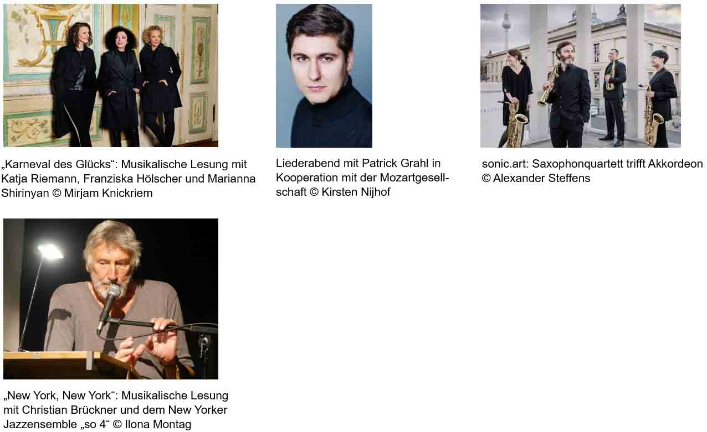
[ Download unter https://ars-pr.de/presse/20230731_psp ]

Pressekontakte
Stadtverwaltung Pirmasens ars publicandi Gesellschaft für
Maximilian Zwick Marketing und Öffentlichkeitsarbeit mbH
Leiter der Pressestelle Martina Overmann
Rathaus am Exerzierplatz Schulstraße 28
D-66953 Pirmasens D-66976 Rodalben
Telefon: +49 6331 84-2222 Telefon: +49 6331 5543-13
Telefax: +49 6331 84-2286 Telefax: +49 6331 5543-43
presse@pirmasens.de MOvermann@ars-pr.de
https://pirmasens.de https://ars-pr.de

